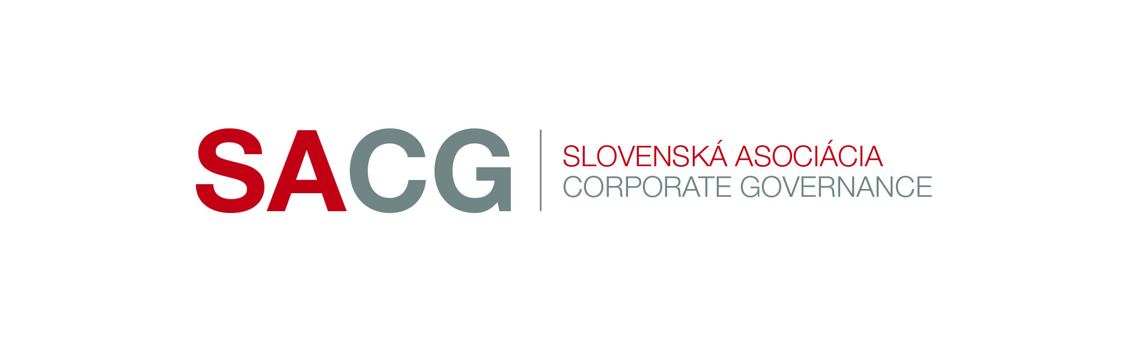

Stručný Kódex správy spoločností na Slovensku (2016)

Kódex správy spoločností na Slovensku je zostavený na podporu vytvorenia efektívnej správy spoločností s cieľom posilniť u investorov, akcionárov, zamestnancov a zainteresovaných strán pocit vzájomnej dôvery, ktorá má viesť k úspešnému dosahovaniu stanovených strategických cieľov spoločnosti.
Kódex upravuje vzťahy vo vnútri spoločnosti a vzťahy spoločnosti s jej okolím na princípe otvorenosti, poctivosti a zodpovednosti, pričom mnohé časti kódexu sú obsiahnuté aj v právnych predpisoch, ktoré ich plnenie ukladajú ako povinnosť, v niektorých prípadoch pre všetky, v iných iba pre niektoré druhy obchodných spoločností
Princíp otvorenosti znamená taký prístup k zverejňovaniu informácií o spoločnosti, ktorý vytvára dôveryhodné vzťahy medzi akcionármi, zamestnancami, veriteľmi, dodávateľmi, odberateľmi a ďalšími zainteresovanými stranami.
Princíp poctivosti si vyžaduje predkladanie pravdivých informácií o hospodárení a zámeroch spoločnosti.
Princíp zodpovednosti si vyžaduje od členov predstavenstva a členov dozornej rady, aby prijali zodpovednosť za svoje rozhodnutia a vysvetlili svoje konanie akcionárom a ostatným zainteresovaným stranám.

I. PRÁVA AKCIONÁROV, SPRAVODLIVÉ ZAOBCHÁDZANIE S AKCIONÁRMI A KĽÚČOVÉ FUNKCIE VLASTNÍCTVA
Základné práva akcionárov by mali zahrňovať
- právo na bezpečný systém registrácie vlastníctva,
- právo na prevod akcií,
- právo dostávať pravidelne, včasné, relevantné a podstatné informácie o spoločnosti,
- právo zúčastňovať sa a hlasovať na valných zhromaždeniach,
- právo voliť a odvolávať členov orgánov spoločnosti,
- právo podieľať sa na zisku spoločnosti.
- právo na rovnaké zaobchádzanie s akcionármi rovnakého druhu,
- právo minoritných akcionárov na ochranu pred nekalým konaním majoritných akcionárov.
Rámec správy spoločností by mal byť doplnený efektívnym a účinným postupom pre prípady platobnej neschopnosti, ako aj účinnou formou vymožiteľnosti práv veriteľov.

II. INŠTITUCIONÁLNI INVESTORI, KAPITÁLOVÉ TRHY A INÍ SPROSTREDKOVATELIA
Rámec správy spoločností by mal poskytovať funkčné stimuly v rámci celého investičného reťazca a zabezpečiť, aby kapitálové trhy fungovali spôsobom, ktorý prispieva ku kvalitnej správe spoločností.
Inštitucionálni investori, ktorí konajú ako správcovia zverených prostriedkov, by mali zverejňovať :
- svoju politiku v oblasti správy spoločnosti, ako aj stratégie a postupy hlasovania vo vzťahu k svojim investíciám,
- spôsob riešenia významných konfliktov záujmov, ktoré by mohli mať vplyv na výkon kľúčových vlastníckych práv súvisiacich s ich investíciami vrátane informácií o postupoch pri identifikácii a monitoringu potenciálnych konfliktov záujmov.
Obchodovanie na základe dôverných informácií a manipulácia s trhom by mali byť zakázané a malo by sa presadzovať dodržiavanie príslušných pravidiel.

III. ÚLOHA ZAINTERESOVANÝCH STRÁN PRI SPRÁVE SPOLOČNOSTÍ
Starosť o reputáciu firmy a jej výkonnosť si často vyžaduje akceptovanie širších záujmov.
Z toho dôvodu by mal rámec správy spoločnosti rešpektovať práva zainteresovaných strán (napr. orgány miestnej samosprávy, susediace objekty, životné prostredie) stanovené zákonmi (napr. pracovné právo, konkurzné právo, obchodné právo, environmentálne právo a insolvenčné právo), alebo rešpektovať vzájomné dohody v záujme vytvárania duševných a materiálnych hodnôt, pracovných miest a udržateľnosti finančne zdravých spoločností.
Mali by byť vytvorené mechanizmy podporujúce účasť zamestnancov v orgánoch spoločnosti. Zainteresované strany, vrátane jednotlivých zamestnancov a ich zástupných orgánov, by mali mať možnosť slobodne oznamovať orgánom spoločnosti a kompetentným verejným orgánom svoje obavy z nezákonných alebo neetických postupov v spoločnosti a ich práva by takýmto konaním nemali byť dotknuté.
Predstavenstvo spoločnosti, ktorá je na pokraji platobnej neschopnosti by malo konať v najlepšom záujme veriteľov.
Princíp “dodržuj alebo vysvetli” znamená, že odchýlky od Kódexu by mali byť primerane vysvetlené a zverejnené.

IV. ZVEREJŇOVANIE INFORMÁCIÍ A TRANSPARENTNOSŤ
Rámec správy spoločností by mal zabezpečiť zverejňovanie včasných a presných informácií vo všetkých podstatných záležitostiach týkajúcich sa spoločnosti, vrátane finančnej situácie, výkonnosti, vlastníctva a správy spoločnosti.
Zverejňovanie informácií by malo zahrňovať okrem iného aj nasledovné informácie:
- Auditovaná účtovná závierka dokumentujúca finančnú výkonnosť a finančnú situáciu spoločnosti.
- Ciele spoločnosti a nefinančné informácie vrátane podnikateľskej etiky, ako aj vrátane environmentálnych a iných záväzkov voči verejnému poriadku, vrátane politiky v sociálnych otázkach a ľudských právach.
- Významné vlastnícke podiely, vrátane skutočných majiteľov a hlasovacích práv.
- Výkaz o odmeňovaní v spoločnosti vrátane informácií o odmenách členov orgánov spoločnosti a vyššieho manažmentu (fixné a variabilné zložky odmeňovania a spojitosť medzi výkonnosťou spoločnosti a odmeňovaním).
- Informácie o členoch orgánov spoločnosti vrátane ich kvalifikácie, výberového konania, nezávislom hodnotení, vlastníctve akcií v spoločnosti, členstve v iných orgánoch, iných výkonných funkciách a o tom, či ich orgán spoločnosti považuje za nezávislých.
- Transakcie spriaznených osôb.
- Predvídateľné rizikové faktory, ktoré sú špecifické pre dané priemyselné odvetvie, alebo lokalitu, v ktorej spoločnosť funguje vrátane systému monitoringu rizika.
- Otázky týkajúce sa zamestnancov a iných zainteresovaných strán (odmeňovanie, kolektívne vyjednávanie a pod.).
- Vnútorné usporiadanie orgánov a stratégia v oblasti správy spoločností (kódex spoločnosti, vnútorné usporiadanie orgánov a informácie o stratégii v oblasti správy spoločnosti.
Ročný audit by mala vykonávať nezávislá, kompetentná a kvalifikovaná audítorská spoločnosť v súlade s audítorskými štandardmi tak, aby sa zabezpečila externá a objektívna záruka pre orgány spoločnosti a akcionárov o tom, že účtovné výkazy verne reprezentujú finančné postavenie a výkonnosť spoločnosti vo všetkých podstatných ukazovateľoch.
Výbor pre audit alebo obdobný orgán spoločnosti by mal zabezpečovať dohľad nad aktivitami vnútorného auditu, ako aj celkovým vzťahom s externými audítormi.
Externí audítori by sa mali zodpovedať akcionárom a pri vykonávaní auditu uplatňovať voči spoločnosti povinnosť náležitej profesionálnej starostlivosti.

V. ZODPOVEDNOSŤ ORGÁNOV SPOLOČNOSTI
Členovia orgánov spoločnosti by mali konať tak, aby nepoškodili záujmy spoločnosti a neohrozili jej záujmy alebo záujmy jej akcionárov a to:
- s odbornou starostlivosťou,
- v súlade so zásadou lojality voči spoločnosti a všetkým jej akcionárom.
Rámec správy a riadenia spoločností by mal zabezpečiť
- strategické riadenie spoločnosti,
- efektívne monitorovanie manažmentu orgánmi spoločnosti,
- zodpovednosť orgánov spoločnosti voči spoločnosti a akcionárom.
Orgány spoločnosti by mali vo svojej činnosti aplikovať vysoké etické štandardy a brať ohľad na oprávnené záujmy akcionárov.
Kódexy, vrátane etického, s platnosťou pre celú spoločnosť, by mali slúžiť ako štandard pre konanie tak orgánov spoločnosti, ako aj vyššieho manažmentu a mali by stanovovať rámec etického správania sa, ktorý presahuje rámec zákona.

